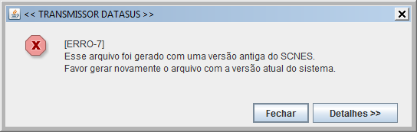
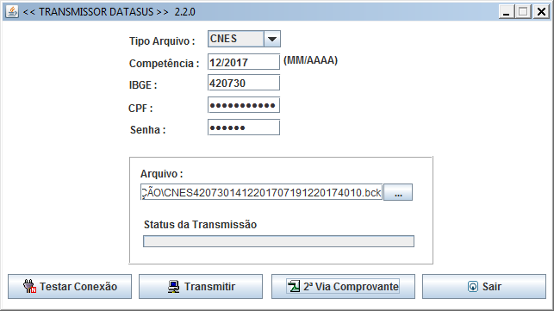
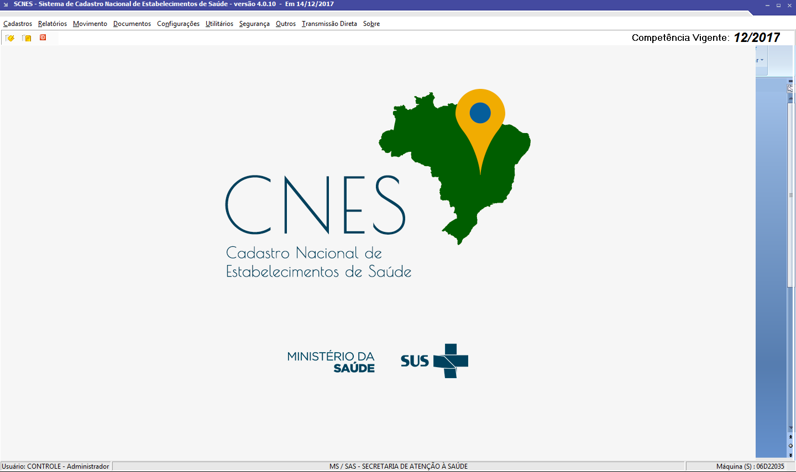
VERSÃO DO CNES DA BASE ESTÁ NA CORRETA 4010?????

